Leuke vakken
De vakken Wiskunde en Scheikunde zijn hele leuke vakken.
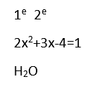
Daarbij komt Wiskunde op de 1e plaats en Scheikunde op de 2e plaats.
Bij Wiskunde kom je formules tegen die heel erg vreemd zijn 2x2+3x-4=16
Bij scheikunde kom je andere formules tegen: zo is de formule voor water: H2O

